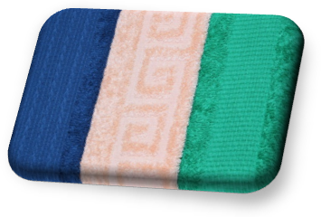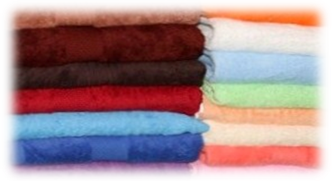
ПРАЙС-ЛИСТ от 2011 г.
На полотенца махровые, гладкокрашеные с бордюром, 100 % хлопок.
Производство Туркменистан
№ | Наименование;  артикул | Размер, см | Плотность г/м2 | Кол-во в мешке, шт. | Цена при сумме покупки
 |  |  |  |  | Цвета. | от 10 тыс. руб. | от 30 тыс.  руб.
1 | Махровые полотенца  гладкокрашеные | 40х70 | 400 | 200 | 20цветов | 53,70 | 52
2 | Махровые полотенца  гладкокрашеные | 50х70 | 420 | 180 | 20цветов | 67,5 | 65
3 | Махровые полотенца  гладкокрашеные/жаккард | 50х90 | 400 | 125 | 20цветов | 72,45 | 71
4 | Махровые полотенца  гладкокрашеные | 50х100 | 400 | 110 | 20цветов | 80,50 | 79
5 | Махровые полотенца  гладкокрашеные/жаккард | 70х140 | 400 | 60 | 20цветов | 161 | 159
6 | Махровые полотенца | 100х180 | 400 | 30 | 20цветов | 281 | 279

Тел: 8(903) 753 68 47, 8(903) 113 03 07

